اسم المدرسة بالكامل:
المحافظة:
اسم مشرف الفريق البيئي: | أرقام التواصل: | البريد الإلكتروني:
فكرة المشروع والهدف العام من المشروع:

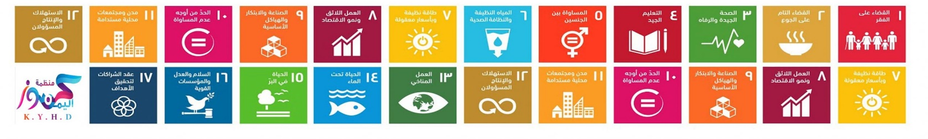
أي هدف من أهداف التنمية المستدامة تغطيها خطة عمل فريقكم البيئي؟
ضع دائرة حول واحدة على الأقل من الأهداف أعلاه والتي ترتبط بأعمال الفريق البيئي لهذا العام

خطة العمل تهدف إلى تحديد أهداف محددة للتقليل من الآثار البيئية، تتم مشاركة خطة العمل البيئي والاتفاق عليها من قبل الفريق البيئي

عرض المشكلة | هل المشكلة داخل المدرسة أم خارج المدرسة؟ | الإجراءات التي يمكن أن تعالج المشكلة | كيف ستنفذ الإجراء المحدد؟ | دور الطلاب والمعلمين وأولياء الأمور
1

2

3

خطة العمل تهدف إلى تحديد أهداف محددة للتقليل من الآثار البيئية، تتم مشاركة خطة العمل البيئي والاتفاق عليها من قبل الفريق البيئي

